Alap feladatok, jövőérték és jelenérték számítás:
Jelenérték és jövőérték számitás: IDŐÉRTÉK elven alapul.
Időérték: egy egységnyi összeg (Pl.: 1 Ft) a jelenben értékesebb, mint ugyanakkora összeg a jövőben
Két oka van (és egyik sem az infláció)
1. A jelenben meglévő összegek befektethetők.
2. A jelenben meglévő összeg kockázatmentes.
Jövőérték: FV = C0 * (1+r)^{n}
C0 = kezdeti befektetés ( „C” : cash , Pl.: 3 év múlva esedékes pénz: C3)
r = hozam, leggyakrabban kamat általában %-ban adja meg a példa, de tizedestört alakban írjuk be. Pl.: 10% = 0,1
n = időszakok száma, szinte mindig években értjük. Pl.: 3 év: n = 3
A jövőérték jelentése: mennyi pénzem lesz a jövőben, ha tudom, hogy mennyit fektetek be ma, hány évig fektetem be, és mennyi az éves kamat.
Jelenérték számitás (sokkal gyakoribb) PV (present value) = attól függ a képlet, hogy milyen a pénzáramlás (hányszor kapunk pénzt )
- Egyszeri összeg jelenértéke
PV = FV / (1+r)^{n}
r és n ugyanaz mint a jövőérték képletben
FV: ez ugye a jövőérték, ez tulajdonképpen a jövőben esedékes összeg. Jelölhetném Cn, pl. 3 év múlva kapott összeg = jelölhető FV, vagy C3
- Többszöri összeg jelenértéke
PV = C1 / (1+r)¹ + C2 / (1+r)² + C3 / (1+r)³ ……
igaz-hamis elméleti kérdés: „a jelenérték számitásnál a jövőben esedékes összegeket össze lehet adni” összeadtam a C1 + C2 + C3 ???? nem. A jelenértéket adtam össze… Tehát az állitás HAMIS
- SPECIÁLIS PÉNZÁRAMLÁSOK
C1) Örökjáradék: „végtelen időn át” minden évben azonos összeg kifizetése.
PV = C1 / (1+r)¹ + C2 / (1+r)² + C3 / (1+r)³ : ez itt nem működik
PV örökjáradék: C / r ahol C az összeg, r: hozam (kamat)
C2) Növekvő örökjáradék: „végtelen időn át”, évente egy állandó %-os ütemben növekvő kifizetés
egy befektetés minden évben 100.000 Ft-tal többet fizet , „örökké”: Ez egy növekvő örökjáradék???? ez NEM növekvő örökjáradék, mert a növekedés Ft-ban van megadva.
PV növekvő örökjáradék: C1 / (r-g) C1: 1 év múlva (először) esedékes összeg. r: kamat, g: éves átlagos százalékos növekedés (ezt is tizedestörtként írjuk be a képletbe)
C3) ANNUITÁS: VÉGES ideig (!!) tartó pénzáramlás, ahol minden évben azonos összeget fizetnek
Pl.: egy biztosítás 20 éven át évi 500.000 Ft-ot fizet
itt nem működne többszöri összeg jelenértékes képlet??
PV = C1 / (1+r)¹ + C2 / (1+r)² + C3 / (1+r)³ …… DE. MŰKÖDNE
de hosszú ideig tartana
PV = C/r * (1 – (1/(1+r)^{n}))
ami a zárójelben van, azt nevezzük annuitásfaktornak is.

„ALAPITVÁNYOS PÉLDA”
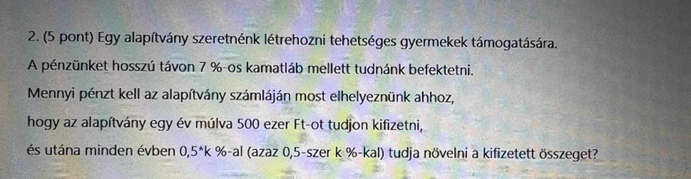
r = 7% = 0,07
Mennyi pénzt kell MOST elhelyeznünk: C0 a kérdés,
1 év múlva 500 ezer FT = C1
0,5 * „k” ez mindenkinél más, itt most legyen mondjuk k = 8, és akkor 0,5 * 8 = 4 % -os éves növekedés lesz a pénzben. a 4% tehát a g (g= 4%)
Mivel van növekedés, a növekvő örökjáradék képlete kell nekünk.
PV = C1 / (r-g) ebből C1 van, r van g van
PV nincs, de a jelenérték felfogható úgy is, hogy az a C0 (PV mindig = C0)
PV (vagy C0) = 500eft / (0,07 – 0,04) = 16.666.666,6666 = 16.666.667 Ft

„TALÁLMÁNYOS PÉLDA”
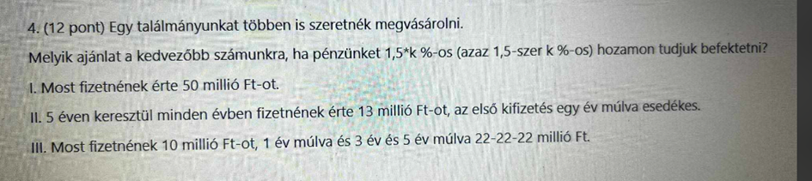
1,5 * k% = legyen a k megint 8 , akkor 1,5 * 8 = 12% a hozam r= 12% = 0,12
- Most fizetnének érte 50. milliót: 50 mFt = C0 = PV
mivel ez már maga a jelenérték, ezért itt nem kell számolni semmit.
- 5 éven át: n = 5
C = 13 millió, és ez minden évben azonos.
„5 évig, azaz VÉGES IDEIG minden évben azonos összeget kapok” : ez ANNUITÁS
PV = C/r * ( 1 – (1/(1+r)^{n})) C, r, és n is van.
PV = 13 millió/0,12 * ( 1- (1/(1+0,12)⁵)) = 13 millió / 0,12 * 0,432573 = 46,86209 mFt
(ide még majd visszatérek)
- 10 mFt = C0 (mert most fizetik)
C1 = 22 mFt
C3 = 22 mFt
C5 = 22 mFt
PV a kérdés.
többszöri összeg, nem tart örökké, évente nem azonos, és nem fizet minden évben: ez NEM SPECIÁLIS, hanem „SIMA” többszöri összeges képlet.
PV = C1 / (1+r)¹ + C2 / (1+r)² + C3 / (1+r)³ ……….
PV = 22 mFt / (1+0,12)¹ + 22 mFt / (1+0,12)³ + 22 mFt / (1+0,12)⁵ = 47,7854 mFt
és a C0 ??? az 10 mFt, és annak a jelenértéke ÖNMAGA, mert mostani összeg
A teljes PV = 47,7854 + 10 (azonnali összeg) = 57,7854 mFt
tehát a TELJES végeredményhez hozzáadjuk a C0-t, de a képletbe nem tesszük bele, mert a jelenértéke önmaga.
a legjobb a III., ezért azt kell választani (mindig a legnagyobb a legjobb)

és ahova visszatérek:
5 éven át: n = 5
C = 13 millió, és ez minden évben azonos.
„5 évig, azaz VÉGES IDEIG minden évben azonos összeget kapok”: ez ANNUITÁS
de ha valakinek az annuitás nem szimpi, vagy nem ismeri fel, akkor számolja ki egyenként.
PV = 13/(1+0,12)¹ + 13/(1+0,12)² + 13/(1+0,12)³ + 13/(1+0,12)⁴ + 13/(1+0,12)⁵
BERUHÁZÁSOKKAL KAPCSOLATOS SZÁMÍTÁSOK

Beruházás: egy eszközt veszünk, a vételárát a jelenben fizetjük ki, ezt C0-lal jelöljük, és mínuszként értelmezzük. Tehát a 28 mFt-os vételár: C0 = -28
A gép a jövőben működési CF-t termel (leegyszerűsítve bevétel – ktg), de a működés cf mindig adott lesz.
Végső kérdés: érdemes-e létrehozni.
Nettó jelenérték = NPV = Ha a nettó jelenérték pozitív, akkor érdemes, ha 0 vagy nullánál kisebb, akkor nem éri meg. Az NPV a legjobb módszer.
NPV: A kezdeti befektetés, és a működés során keletkezett pénzáramlások különbözete JELENÉRTÉKEN számolva.
NPV = C0 (ami mindig mínusz) + PV működési CF
PV működési CF: a működési CF típusától függ a képlet. Egy beruházás soha nem lehet sem örökjáradék, sem növekvő örökjáradék, és nem lehet egyszeri összeg sem
Vagyis két eset maradt: többszöri összeg, ami nem szabályszerű, ezért nem annuitás, vagy minden évben azonos összeg, ami ezért annuitás.

„SZERSZÁMGÉPES PÉLDA”, az éves működési pénzáramok évente eltérőek

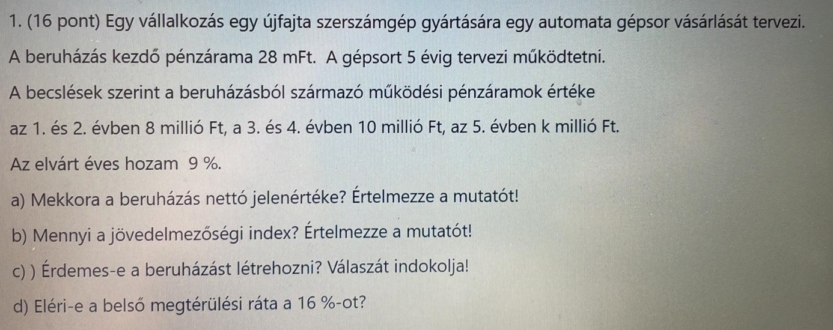
- NPV számitás
C0 = -28 mFt r= 9% = 0,09
a k majd legyen itt is 8
C1 = 8 mFt C2 = 8 mFt C3 = 10 mFt C4 = 10 mFt C5 = 8 mFt
NPV = C0 + PV működési CF
PV működési CF = 8/(1+0,09)¹ + 8/(1+0,09)² + 10/(1+0,09)³ + 10/(1+0,09)⁴ + 8/(1+0,09)⁵ = 34,078 mFt
NPV = -28 + 34,078 = +6,078 (mindig írj előjelet)
Értelmezés: mivel az NPV nagyobb mint nulla, ezért a beruházást megéri megvalósítani („értéket teremt” )
- jövedelmezőségi index = PI (profitability index) = PV működési Cf / C0 abszolútértéke
a jövedelmezőségi indexhez csupa olyan szám kell, ami az NPV számításakor már megvan.
PI = 34,078 / 28 = 1,217
A jövedelmezőségi index azt mutatja meg, hogy a képződött működési CF hányszorosa a kezdeti befektetésnek.
Kedvező az értéke, ha 1-nél nagyobb. Ha 1 vagy 1-nél kisebb, akkor kedvezőtlen.
Most az 1,217 > 1, ezért kedvező. A beruházást megéri megvalósítani.
Pl.: „ha a jövedelmezőségi index 0, akkor megéri megvalósítani” HAMIS
AZ NPV és a jövedelmezőségi index értelmezése mindig azonos
- érdemes-e megvalósítani???
mivel az NPV > 0 (azaz pozitív), illetve a PI > 1, ezért megéri megvalósítani.
- eléri-e a belső megtérülési ráta a 16%-ot??
belső megtérülési ráta az a kamatláb (az a „r”), amely esetén a NPV eredménye éppen nulla
Ha az NPV < 0 , akkor a belső megtérülési ráta < r(tényleges hozam), illetve, ha az NPV > 0, akkor a belső megtérülési ráta > r (tényleges hozam)
a megadott %-ot be kell helyettesíteni az NPV képletbe, és a kapott NPV megadja a választ
tehát az r itt most 9% helyett 16% lesz.
C0 = -28
PV működési CF = 8/(1+0,16)¹ + 8/(1+0,16)² + 10/(1+0,16)³ + 10/(1+0,16)⁴ + 8/(1+0,16)⁵ =28,58 mFt
NPV = -28 + 28,58 = +0,58 azaz NPV > nulla, vagyis a 16% mellett az NPV nem lesz nulla , tehát NEM 16% a belső megtérülési ráta.
A belső megtérülési ráta NAGYOBB mint 16%, mert csak 16%-nál nagyobb belső megtérülési ráta esetén lenne a végeredmény (tehát az NPV) éppen nulla
Ha az adott %-kal az NPV-re pozitív jön ki, akkor a belső megtérülési ráta eléri (sőt meg is haladja) a megadott %-ot
Ha az adott %-kal az NPV-re negatív jön ki, akkor a belső megtérülési ráta NEM éri el a megadott %-ot

„SZERSZÁMGÉPES PÉLDA”, az éves működési pénzáramok minden évben azonosak

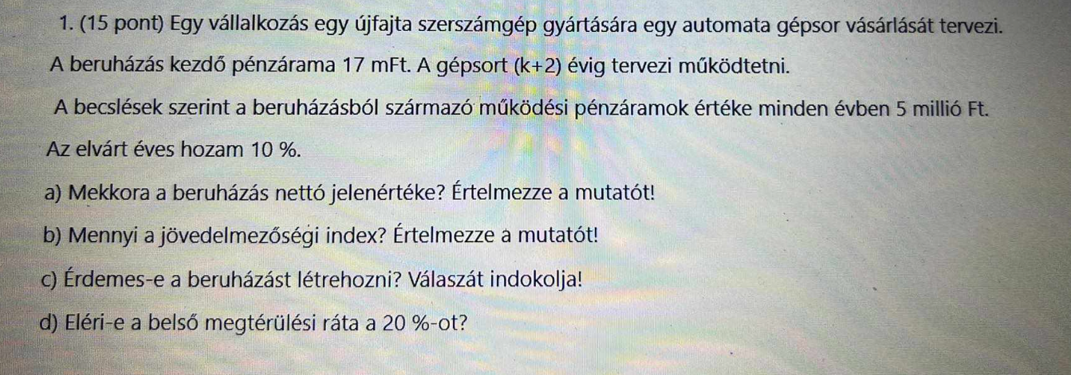
C0 = -17
működési idő = k + 2 év, legyen a k = 8, és akkor 8+2 = 10 év
éves működési CF = 5 mFt (minden évben)
10 évig, azaz véges ideig tart, és minden évben azonos az összeg: ANNUITÁS
ez azért fontos, mert a működési CF jelenértékét annuitással kell kiszámolni.
éves hozam = r = 10% = 0,1
a) NPV = ??
NPV = C0 + PV működési CF
Annuitás képlet: PV = C/r * ( 1 – (1/(1+r)^{n}))
PV működési CF (annuitásképlettel) = 5 mFt / 0,1 * ( 1- (1/(1+0,1)¹⁰)) = 5mFt / 0,1 * 0,6144 = 30,72 mFt
NPV = -17 + 30,72 = +13,72
Értelmezés = mivel az NPV pozitív , ezért megéri megvalósítani a beruházást.
b) jövedelmezőségi index = PI = PV működési CF / C0 abszolútértéke = 30,72 / 17 = 1,807
Értelmezés: Mivel a PI > 1-nél, ezért megéri megvalósítani
c) Igen, érdemes, mert NPV > 0 és PI > 1
d) Eléri e a belső megtérülési ráta a 20%-ot (20% = 0,2)
a megadott %-ot be kell helyettesíteni az NPV képletbe, és a kapott NPV megadja a választ
PV működési CF (annuitásképlettel) = 5 mFt / 0,2 * ( 1- (1/(1+0,2)¹⁰)) = 5 mFt / 0,2 * 0,8385 = 20,96 mFt
NPV = -17 + 20,96 = +3,96, tehát 20% mellett is pozitív az NPV
Ha az adott %-kal az NPV-re pozitív jön ki , akkor a belső megtérülési ráta eléri (sőt meg is haladja) a megadott %-ot
Ha az adott %-kal az NPV-re negatív jön ki , akkor a belső megtérülési ráta NEM éri el a megadott %-ot
Most pozitív NPV jött ki, ezért ELÉRI a belső megtérülési ráta a 20%-ot.
elmélet:
van összefüggés az NPV, a jövedelmezőségi index (PI) és a belső megtérülési ráta között.
Ha az NPV > 0 , akkor a PI > 1 és a belső megtérülési ráta > elvárt éves hozam
Ha az NPV = 0, akkor a PI = 1 és a belső megtérülési ráta = elvárt éves hozam
Ha az NPV < 0, akkor a PI < 1, és a belső megtérülési ráta < elvárt éves hozam
a fentiek alapján
ha Pl az NPV = +5mFt , akkor
PI :
a) nagyobb mint 1
b) éppen 1
c) kisebb mint 1
d) nem lehet megmondani
mivel az NPV > 0, ezért a PI > 1, tehát az a) a helyes válasz

DEVIZÁS FELADATOK
Export: mi vagyunk az eladók, bevételünk lesz
Import: mi vesszük a terméket, kiadásunk lesz.
Felértékelődés: ha a Ft erősebb lesz, az a felértékelés, pl. ha a Ft /Euró árfolyam eddig volt 400, holnaptól meg 390 lenne, akkor a Ft felértékelődött.
Leértékelődés: ha a Ft gyengébb lesz Ft/Euró árfolyam ma 400, holnaptól meg 410, akkor leértékelődés történt.
A kereskedelmi bankok esetében van vételi és eladási árfolyam
Vételi: amennyiért a bank veszi a devizát
Eladási: amennyiért a bank adja a devizát.
MARGE (marzs): a vételi és eladási árfolyam közötti különbség. Pl.: ha a vételi árfolyam 390, az eladási 410, akkor a marge 410-390 = 20 Ft
Felértékelődés és leértékelődés számítása: Mindig a KÖZÉP árfolyam alapján számoljuk.
Közép árfolyam = (vételi árfolyam + eladási árfolyam) / 2

„TERMÉKEXPORTOS PÉLDA” leértékelődés

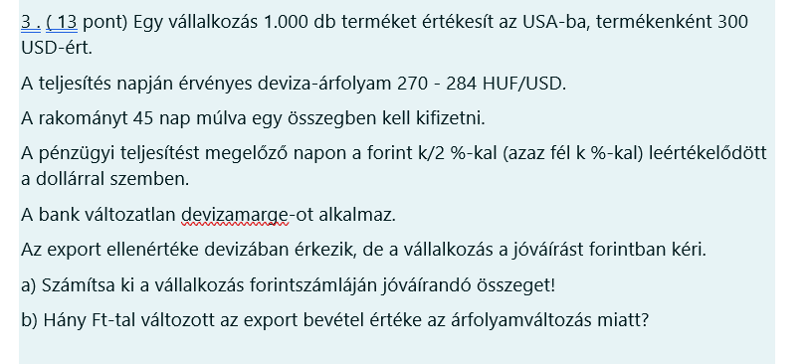
- értékesített mennyiség = 1000 db, eladási ár = 300 USD/db
árbevétel USD-ben = 1000 db * 300 USD/db = 300.000 USD
k = 8 , azaz a k/2 = 4, vagyis a Ft 4%-kal értékelődik le.
jelenlegi árfolyamok (leértékelődés előtt) 270 a vételi, 284 az eladási
Közép árfolyam = (270+284) / 2 = 277
leértékelődés: 4%-os gyengülés
ÚJ (leértékelődés utáni) Közép árfolyam = 277 (jelenlegi közép) * ( 100% + 4% ) = 288,08
(általános forma: új közép leértékelődés után = régi közép * (100%+gyengülés %) )
Új (leértékelődés utáni) vételi és eladási árfolyam
új vételi = új közép árfolyam – marge fele = 288,08 – 7 = 281,08 (a marge a 284-270 = 14, ennek a fele 7)
új eladási árfolyam = új közép árfolyam + marge fele = 288,08 + 7 = 295,08
JÓVÁIRANDÓ ÖSSZEG= árbevétel USD-ben * új vételi = 300.000 * 281,08 = 84.324.000 Ft
(export esetén, ha a külföldi vevő utal a vállalkozás Ft számlájára, akkor a vételi árfolyamon kell számolni)
- Mennyivel változott a bevétel az árfolyam változás miatt:
árbevétel USD-ben * (új vételi árfolyam – régi vételi árfolyam) = 300.000 USD * (281,08 – 270) = 3.324.000 Ft nyereség.

„TERMÉKEXPORTOS PÉLDA” felértékelődés

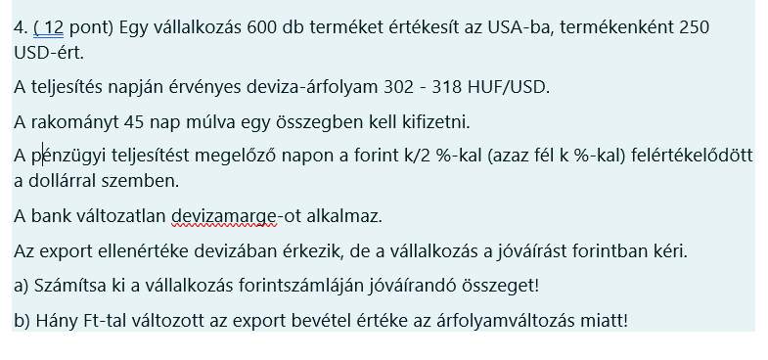
- értékesített mennyiség = 600 db, eladási ár = 250 USD/db
Árbevétel USD-ben = 600 db * 250 USD/db = 150.000 USD
jelenlegi vételi = 302, jelenlegi eladási = 318
jelenlegi (régi) Közép = (302+318) / 2 = 310
marge = vételi és eladási különbözete = 318-302 = 16
k = 8 , ezért a felértékelődés mértéke k/2 = 8/2 = 4%
ÚJ középárfolyam (felértékelődés után) = 310 (jelenlegi közép) * (100% - 4%) = 297,6 Ft/USD
Új középárfolyam = régi közép árfolyam * (100% - felértékelődés%)
Új vételi árfolyam = új közép - marge fele = 297,6 – 8 = 289,6
Új eladási árfolyam = új közép + marge fele = 297,6 + 8 = 305,6
FT számlán jóváírandó összeg = árbevétel USD * új vételi árfolyam = 150.000 USD * 289,6 = 43.440.000 Ft
b)
árbevétel USD-ben * (új vételi árfolyam – régi vételi árfolyam) = 150.000 USD * (289,6 – 302) = -1.860.000 Ft azaz 1.860.000 Ft veszteség.
felértékelődés az exportban mindig veszteséget okoz

„TERMÉKIMPORTOS PÉLDA” felértékelődés

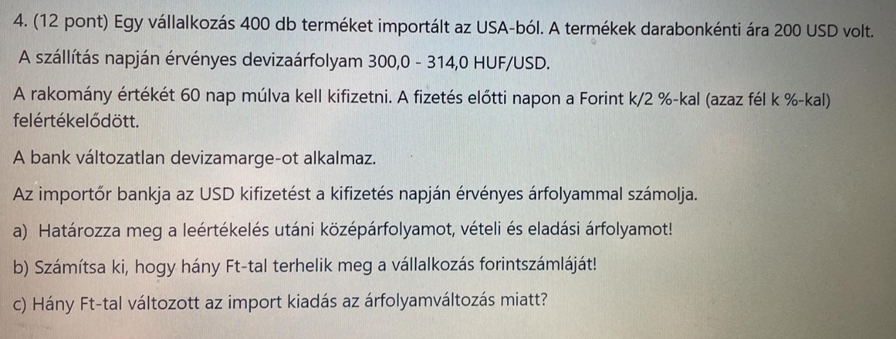

- jelenlegi vételi = 300, jelenlegi eladási árfolyam = 314
jelenlegi (régi) közép = (300+314) / 2 = 307
k = 8 , vagyis k/2 = 8/2 = 4%-kal fog felértékelődni a FT.
új közép = régi közép * (100% - felértékelődés % ) = 307 * (100% - 4% ) = 294,72 Ft/USD
marge = régi eladási és vételi különbsége = 314-300 = 14, tehát a marge fele 14/2 = 7
új vételi árfolyam = új közép – marge fele = 294,72 - 7 = 287,72
új eladási árfolyam = új közép + marge fele = 294,72 + 7 = 301,72
- mennyivel terhelik meg a FT számlát??
Vásárlás (kiadás) USD-ben = 400 db * 200 USD/db = 80.000 USD
terhelés: vásárlás USD * új ELADÁSI árfolyam = 80.000 USD * 301,72 = 24.137.600 Ft
- Import kiadás változása = kiadás USD-ben * (új eladási árfolyam – régi eladási árfolyam) = 80000 USD * (301,72 – 314) = - 982.400 Ft, azaz kevesebbet kellett kifizetni. (ez kedvező vagy nem?? : ez kedvező)

„TERMÉKIMPORTOS PÉLDA” leértékelődés

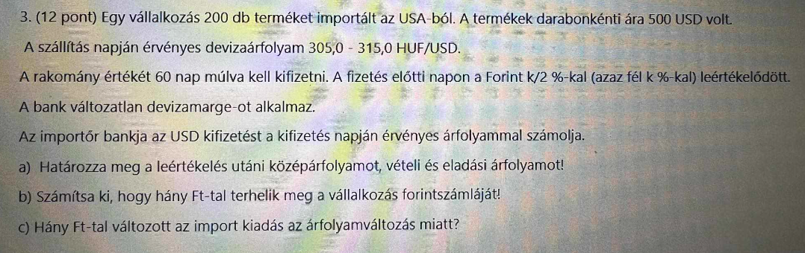
- jelenlegi vételi = 305, jelenlegi eladási = 315
jelenlegi közép = (305+315) / 2 = 310
k = 8 akkor k/2 = 8/2 = 4% lesz a leértékelődés
marge = 315-305 = 10, tehát a marge fele 5 ft
új közép árfolyam = jelenlegi közép (régi közép) * ( 100% + leértékelődés % ) = 310 * (100%+4%) = 322,4 Ft/USD
uj vételi = 322,4 – 5 = 317,4
uj eladási = 322,4 + 5 = 327,4
- terhelés = kiadás USD-ben * új eladási árfolyam.
kiadás USD = 200 db termék * 500 USD/db vételár = 100.000 USD
terhelés = 100.000 USD * 327,4 = 32.740.000 Ft
- import kiadás változása = kiadás USD-ben * (új eladási árfolyam – régi eladási árfolyam) = 100.000 USD * (327,4 – 315) = +1.240.000 Ft, azaz ennyivel kellett TÖBBET FIZETNI!! EZ kedvezőtlen változás.
Elméleti kérdés: az értelmezés
EXPORT esetén, ha leértékelődés van, akkor az számunkra kedvező, mert Ft-ban a bevétel több lesz, ha felértékelődés van, az kedvezőtlen, mert a Ft-ban számított bevétel kevesebb lesz.
IMPORT esetén, ha leértékelődés van, akkor az számunkra kedvezőtlen, mert a Ft-ban számított kiadás lesz nagyobb, felértékelődés esetén az számunka kedvező, mert a Ft-ban számított kiadás kisebb lesz.

Pl.: „Igaz-e, hogy exportálónak a Ft leértékelődése kedvező” IGAZ

KÖTVÉNYEK
Kötvény: Hitelviszonyt megtestesítő értékpapírok: Aki kötvényt vásárol az másnak (a kötvény kibocsátójának) „hitelt ad”, amit majd kamatostul visszakap. A kötvény vásárlás elsőleges célja a kamat bevétel realizálása. Kötvény kibocsátója bármilyen vállalkozás lehet: cégek, bankok, sőt önkormányzat vagy állam is bocsáthat ki kötvényt. (egyéni vállalkozó nem bocsáthat ki).
A kötvény vevője (befektető) tehát hitelt ad a kibocsátónak, amit kamatostul visszakap, vagyis nem lesz tulajdonos a kibocsátóban. Tulajdonos az lesz, aki részvényt vásárol. Pl.: állam bocsáthat ki részvényt? NEM, mert az államban senki nem lehet tulajdonos.
„KAMATOZÓ KÖTVÉNYES PÉLDA”
Minden kamatozó köténynek van egy névértéke, amely a kötvény viszonyítási pontja, (%-osan ez a 100%). A névérték adott a vizsgán, és a futamidő végén egy összegben szokták visszatörleszteni. (létezik hamarabb fizető kötvény is, de azt nem kérdezik)
A kötvénynek van egy véges futamideje. A kötvény a futamidő alatt minden évben kamatot fizet, mindig év végén. (év vége: ez nem dec31, hanem a kibocsátás évfordulója. Ha pl a kötvényt augusztus 1-jén bocsátják ki, akkor onnantól mindig aug 1 az évforduló, aznap fizetik a kamatot)
Kötvény éves kamata = névérték * névleges kamatláb.
Névleges kamatláb: Az éves kamat %-os formában.

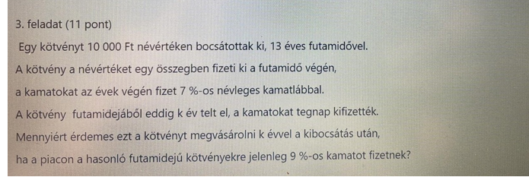
névérték = Pn = 10.000 Ft
futamidő = n = 13 év
névleges kamatláb = rn = 7% (rn : az ”n” az angol nominee rövidítése)
k = 8 eddig eltelt futamidő = 8 év , vagyis a HÁTRALÉVŐ FUTAMIDŐ = 13 év – 8év = 5 év . Mindig a hátralévő futamidő kell a számításokhoz.
piaci kamat = r = 9%
az „r” azaz a piaci kamat és az „rn” azaz a névleges kamat NEM AZONOS jelentésű (és általában az értékük sem azonos). A névleges kamat a kötvény pénzáramlásainak felírásához kell, a piaci kamat a kötvény árfolyamához kell.
KÉRDÉS: MENNYIÉRT ÉRI MEG MEGVENNI??? A válasz: amennyi a kötvény ELMÉLETI árfolyama!!
tehát az ELMÉLETI (reális) ÁRFOLYAM kérdés
(A kötvénynek van gyakorlati árfolyama is: az a vételára)
ELMÉLETI ÁRFOLYAM: kötvény jövőbeni (hátralévő) pénzáramlásainak a jelenértéke.
ez 3 teendőt jelent:
1. Írjuk fel a pénzáramlást (CF-t)
2. Döntsük el, hogy abból mennyi a jövő
3. Számoljunk jelenértéket valamelyik képlettel
- Kötvény pénzáramlás: 2 részből áll: Éves kamat (minden évben egyszer, az év végén), és a névérték egy összegben a futamidő végén törlesztve.
Névérték = 10.000
Névleges kamatláb = 7 %
Éves kamat = Névérték * névleges kamatláb = 10.000 * 7% = 700 Ft/év
Pénzáramlás éves bontásban:
1. év (C1) = 700 (csak kamatot fizet)
2. év (C2) = 700 (csak kamatot fizet)
3. év (C3) = 700 (csak kamatot fizet)
……… és igy tovább minden év végén, egészen a 13. évig.
13. év (C13) = 700 (mert azt minden évben kifizeti) + 10.000 (mert ez az utolsó év, most fizetik a névértéket), tehát összesen 10700.
A pénzáramlás tehát: Minden év végén az éves kamat + a legutolsó év végén a névérték is hozzáadódik a kamathoz.
- mennyi a JÖVŐBENI pénzáramlás: a hátralévő futamidő: 5 év. Vagyis az utolsó 5 év van hátra.
tehát:
9. év = 700
10. év = 700
11. év = 700
12. év = 700
13. év = 700 kamat + 10.000 névérték = 10.700
- A jövőbeni pénzáramlás jelenértéke kell valamelyik jelenértékes képlettel
milyen jelenértékes képletek voltak? 5 fajta:
egyszeri összeg PV
Többszöri, szabálytalan összeg PV
Örökjáradék PV
Növekvő örökjáradék PV
Annuitás PV
a többszöri, szabálytalan összeg biztosan jó ide.
PV = C1 / (1+r)¹ + C2 / (1+r)² + C3 / (1+r)³ ……
Ekkor a PV = 700 / (1+0,09)¹ + 700/(1+0,09)² + 700/(1+0,09)³ + 700/(1+0,09)⁴ + 10700/(1+0,09)⁵ = 9222,07 Ft

mi lett volna, ha az 1. év első napján (kibocsátáskor) kell kiszámolni az árfolyamot??? Akkor még mind a 13 év hátra volt. a többszöri összeg PV képlettel 13 évet kellene felírni. Lehetne-e másképp számolni. IGEN, LEHET
a 12 évig minden év végén 700, majd a 13. év végén 10700 az két részre bontható:
az első 12 év: minden évben azonos összeg, az annuitás
a 13. év: egyszeri összeg jelenértéke.
vagyis, ha a futamidő túl hosszú, és a futamidő elejétől kell számolni, akkor érdemes lehet részekre osztani a számolást.
Tehát hogyan számoltunk volna a futamidő elejétől.
első 12 év = Annuitással. PV annuitás = C/r * ( 1 – (1/(1+r)^{n}))
PV annuitás = 700/0,09 * ( 1- (1/(1+0,09)¹²)) = 700/0,09 * 0,6444 = 5012 Ft
az utolsó 13. év = egyszeri összeg PV = C13 / (1+r)¹³ = 10700/(1+0,09)¹³ = 3490
A kötvény TELJES PV, azaz az elméleti árfolyam = 5012 + 3490 = 8502
Összefoglalva:
Az elméleti árfolyam mindig a jövőbeni pénzáramlás jelenértéke
Ha már csak kevés év van hátra a futamidőből, akkor a többszöri összeg PV képlettel célszerű számolni
Ha sok év van hátra, vagy a kibocsátástól kell számolni, akkor kát részre bontva, egy annuitás és egy egyszeri összeges képlettel kell számolni.

A kötvényes példa még egyszer, egy kis csavarral.

„a kamatokat tegnap kifizették” Ez mit jelent:
a k legyen 8, ezért a 8. év végén vagyunk. Minden év végén fizetik a kamatot, vagyis igazából „tegnap” volt a 8. év vége, és akkor ma a 9. év 1. napja van. Ezért volt még hátra 5 kifizetés: 9. év vége, 10. évvégé, 11. év vége 12.évvége 13.évvége.
És ha azt mondta volna, hogy a kamatokat „holnap” fizetik????? akkor a 8. év utolsó előtti napján lennénk!!
De akkor a 8. év végi kamat még „jövőbeni” pénzáramlás lenne. Akkor azt még bele kellene venni az elméleti árfolyam számitásba.
Tehát ebben az esetben a jövőbeni pénzáramlás igy nézne ki:
8. év végi 700 1 nap múlva (lényegében azonnal)
9. évi 700 1 év múlva
10. évi 700 2 év múlva
11. évi 700 3 év múlva
12. évi 700 4 év múlva
13. évi 10700 5 év múlva
Ennek a PV-je??? PV = 700 (ez az azonnali összeg) + 700 / (1+0,09)¹ + 700/(1+0,09)² + 700/(1+0,09)³ + 700/(1+0,09)⁴ + 10700/(1+0,09)⁵ = ez pont 700-zal több, mint az előtő végeredmény, azaz 9222,07 + 700 = 9922,07
Összefoglalva:
Ha a legutóbbi kamatfizetés „tegnap” volt, vagyis utána vagyunk a példában , akkor azzal már nem számolunk, csak a következő évek összegével
Ha a legutóbbi kamatfizetés „holnap” lesz, akkor még azzal is számolunk, azt azonnali összegnek vesszük, és hozzáadjuk a következő évi összegek PV-hez.

„DISZKONT KÖTVÉNYES PÉLDA”
Diszkont kötvény (zéró kupon kötvény, elemi kötvény)
Ez a fajta kötvény NEM FIZET kamatot. Kibocsátáskor a névértéknél alacsonyabb összegen bocsátják ki, és futamidő végén a névértéken váltják vissza.
Diszkont kötvény árfolyama: a jövőbeni pénzáramlások jelenértéke
egy jövőbeni pénzáramlása van: a névérték kifizetése a futamidő legvégén.
az egy pénzáramlás miatt itt a PV esetében az egyszeri összeg PV képlet kell minden esetben.
PV = FV / (1+r)^{n} VAGY UGY IS IRHATOM PV = Névérték / (1+r)^{n}

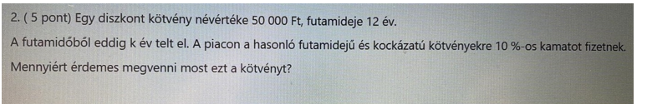

Névérték = 50.000
Futamidő 12 év
k = 8 , ezért 8 év már eltelt, vagyis hátra van még 12-8 =4 év.
r = piaci kamat = 10%
mennyiért éri meg megvenni: Tehát az ELMÉLETI ÁRFOLYAM A KÉRDÉS.
jövőbeni pénzáramlás: 50.000 Ft 4 év múlva
PV = 50000 / (1+0,1)⁴ = 34.150,67 FT

HITELEK, KÖLCSÖNÖK
„TÖRLESZTÉSES PÉLDA”
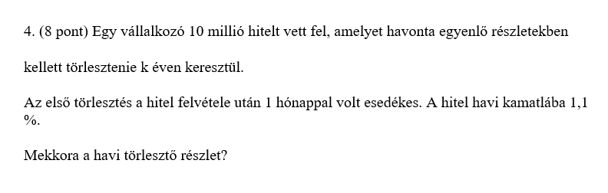

Havonta egyenlő részletekben törleszt? ez azt jelenti, hogy minden hónapban azonos összeg kerül kifizetésre. A hitel futamideje véges: Tehát hiteltörlesztés „véges időn át azonos összegek kifizetése”: Ez egy annuitás.
itt is az annuitás jelenértéke képlet kell.
PV annuitás = C/r * (1 – (1/(1+r)^{n}))
Felvett összeg = ezt kapom a „jelenben” , ez tehát a PV (vagyis itt a PV lesz a kérdés)
C: ez az egyenletes törlesztés (most havi, de lehetne éves is)
r = időszaki kamatláb. Éves törlesztésnél éves kamat, havi törlesztésnél havi kamat.
És itt a kérdés a C
10 mFt-ot veszünk fel: PV = 10.000.000
havi kamat = r = 1,1% = 0,011
k = 8
n = most nem évek, hanem hónapok = 8év * 12 hó = 96 hónap
C = ???
10.000.000 = C / 0,011 * (1 – (1/(1+0,011)⁹⁶))
a zárójeles rész = 0,650144
10.000.000 = C / 0,011 * 0,650144 / : 0,650144
15.381.202,8 = C / 0,011 / * 0,011
169.193,23 = C tehát havonta 169.193,23 Ft a törlesztés 96 hónapon át.

